**1.Cel projektu**

**<napisz tu sobie ładnie>**

Celem projektu było zaprojektowanie prostego termostatu elektronicznego który przy odpowiedniej temperaturze się otwiera lub zamyka. Kolejnym elementem było zaprojektowanie płytki PCB dla rozpatrywanego układu termostatu. Projekt płytki został wykonany w programie KiCad. W pierwszej kolejności należało wybrać poszczególne elementy oraz odpowiednio je połączyć, następnie dodać odpowiednie footprinty do poszczególnych elementów oraz gotowy schemat wyeksportować. W tym momencie mogliśmy już przystąpić do importowania układu do edytora obwodów drukowanych, po wy importowaniu wszystkie elementy wyświetlają się na ekranie. Należało je odpowiednio poukładać aby połączenia przebiegały o ile to możliwe najmniej skomplikowaną oraz najkrótszą drogą oraz aby elementy ustawione były w miarę logicznie i funkcjonalnie. Po ułożeniu wszystkich elementów należało zrobić trasowanie ścieżek, w przypadku tego projektu zostały wykorzystane 2 warstwy ścieżek.

**2.Wprowadzenie**

**<napisz tu sobie ładnie>**

Istnieje wiele typów termostatów elektronicznych, natomiast każdy z nich ma takie same zadanie, tak więc przy odpowiedniej temperaturze podaje sygnał dalej a co za tym idzie druga część układu jest wstanie spełniać swoje zadanie co może być np. otwarcie dużego obiegu chłodzenia w samochodzie. Termostaty elektroniczne są zaprojektowane tak, by automatycznie utrzymywać określoną temperaturę, którą użytkownik określa. Pozwalają one wydajnie sterować umiejscowionym w pomieszczeniu urządzeniem grzewczym lub klimatyzacją, poprzez zmniejszenie siły i ryzyka nadmiernego ogrzewania lub zbyt dużego ochładzania pomieszczenia. Termostaty elektroniczne są wyposażone w elektroniczny układ sterowania, który jest przystosowany do wykonywania określonych czynności w celu utrzymania idealnej temperatury

**3.Zasada działania**

Zaprojektowane urządzenie składa się z modułu Arduino Nano wyposażonego w ośmiobitowy mikrokontroler ATMega 328. Porty D4 – D11 są podłączone poprzez rezystory 1k Ohm do anod dwóch wyświetlaczy siedmiosegmentowych. Zadaniem rezystorów jest ograniczenie prądu diod do 3.3mA. Każdy z segmentów wyświetlacza jest połączony równolegle z identycznym segmentem drugiego wyświetlacza, jest to technika Matrix. Ma ona na celu redukcję potrzebnych portów mikrokontrolera. W obecnej konfiguracji potrzeba 8 portów, na jednym na każdy segment oraz dwóch do „wyboru” wyświetlacza. Bez tej techniki potrzebne by było 16 portów zamiast 10.

Zapalenie danego segmentu polega na wystawieniu logicznej jedynki na port D12 w celu wyboru wyświetlacza A lub na D13 w celu wyboru wyświetlacza B. Następnie wystawiając logiczną jedynkę na port D4-D11 zapalamy dany segment (lub segmenty) wybranego wyświetlacza.

Jako iż w danym momencie świeci jedynie jeden wyświetlacz, chcąc wyświetlić liczbę np. „60” należy przemiatać wyświetlaczami (zapalać je naprzemiennie) powyżej progu percepcji ludzkiego oka – 24Hz. Niemniej jednak zalecana jest wartość powyżej 30Hz.

Do portu D3 podłączony został przycisk monostabilny. Port ten jest programowo skonfigurowany jako „pull-up” co oznacza sprzętowe podciągnięcie tego portu do napięcia 5V przez wbudowany rezystor o wysokiej rezystancji. Jego wciśnięcie powoduje ściągnięcie portu mikrokontrolera do masy, co powoduje wyzwolenie zdarzenia przerwania (porty D2 i D3 posiadają obsługę sprzętowego przerwania) co powoduje uruchomienie odmierzania czasu przez mikrokontroler.

Równolegle z przyciskiem zamontowane zostało gniazdo przycisku zewnętrznego J1 umożliwiające podłączenie dodatkowego przycisku.

W celu zasilenia modułu można wykorzystać wbudowany port programowania USB (5V) lub podać napięcie z przedziału 9-12V na gniazdo J2 opisane jako „ZASILANIE”

**3. Projekt**

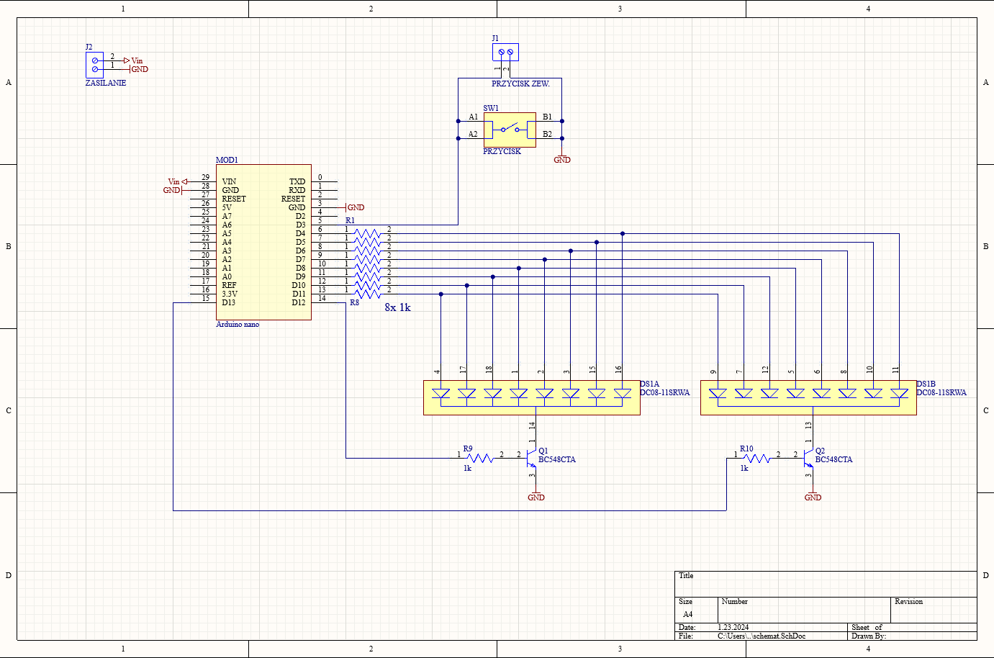

Rys. 1 Schemat projektu.

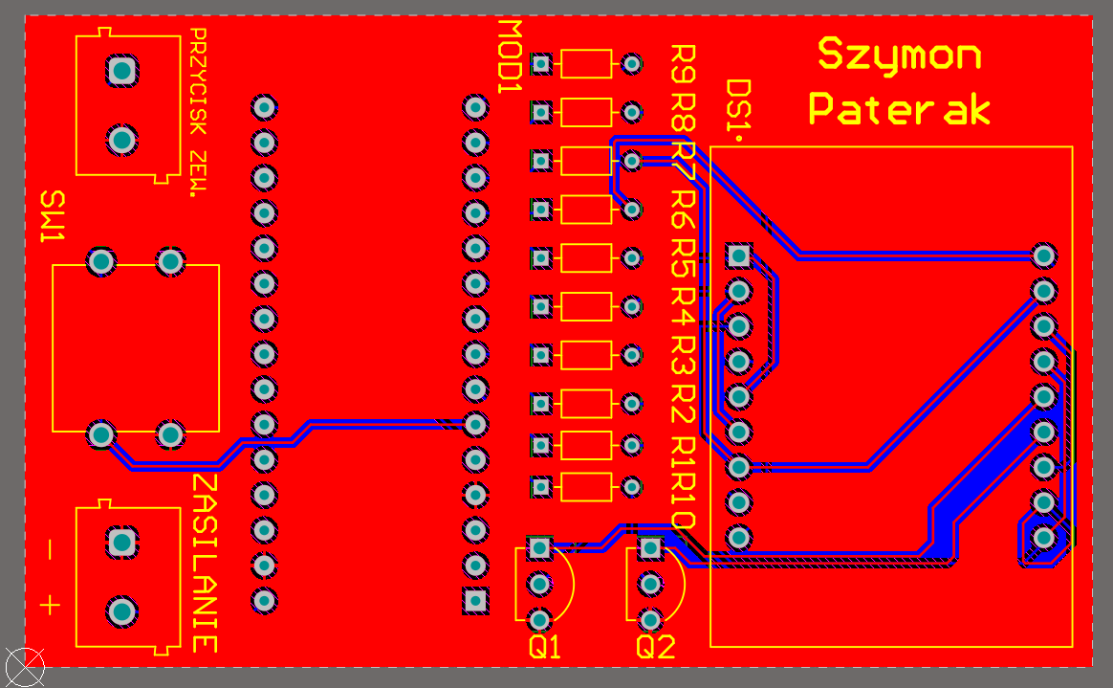

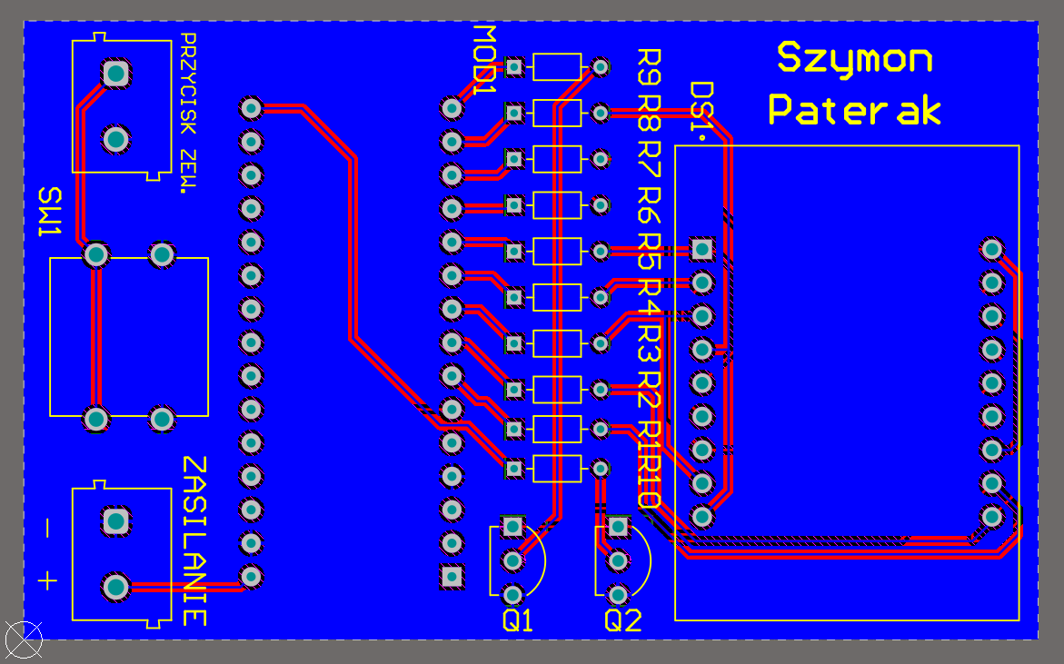

Rys. 2 Projekt płytki po ułożeniu oraz wytrasowaniu połączeń

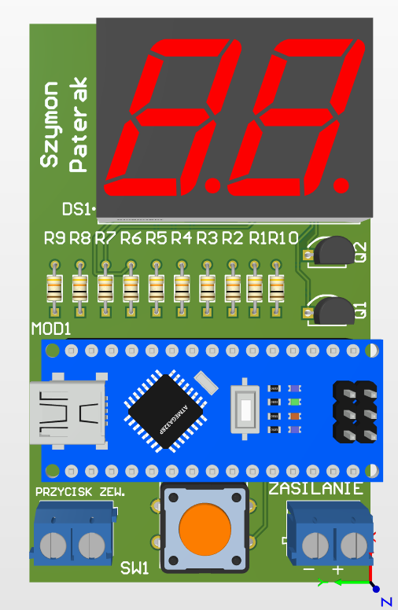

Rys. 3 Projekt 3D płytki od góry

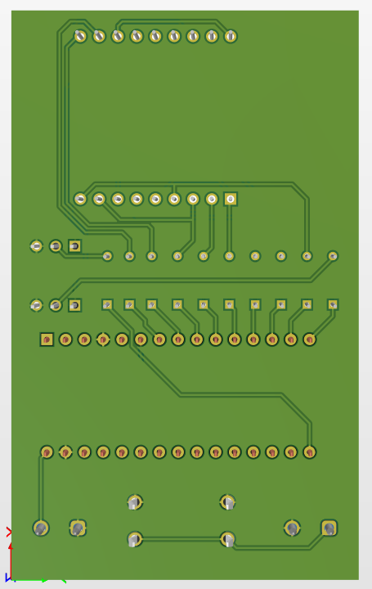

Rys. 3 Projekt 3D płytki od dołu

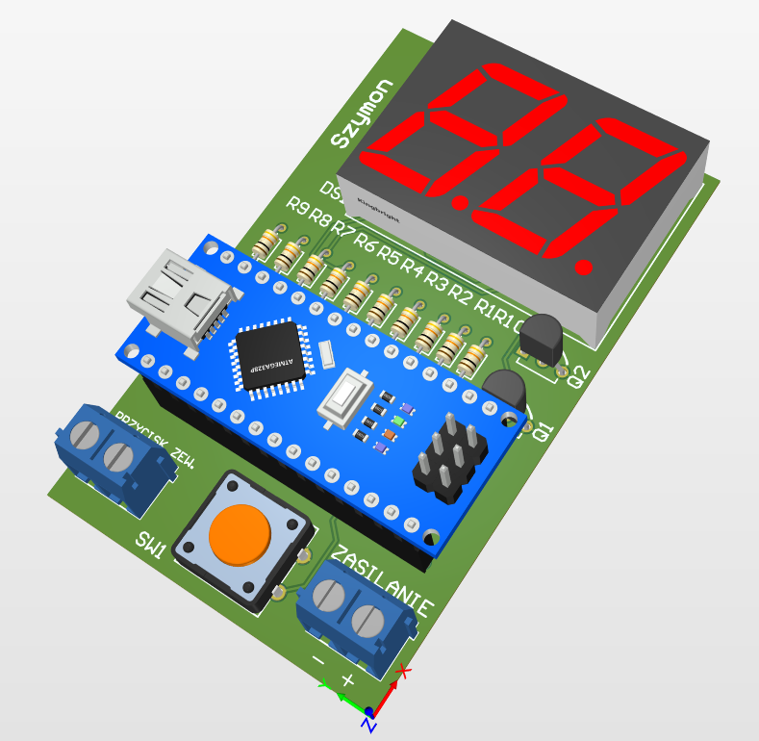

Rys. 3 Projekt 3D płytki w programie KiCad z innej perspektywy

**4.Wnioski**

**<napisz tu sobie ładnie>**

Celem Projektu było zapoznanie się z termostatami elektronicznymi, ich budową, elementami które się w nich znajdują oraz zasadą działania. Projekt termostatu został wykonany za pomocą programu KiCad, który był docelowym narzędziem. Projekt ten pomógł lepiej zrozumieć pracę w tym programie oraz dał możliwość wykonywania podstawowych płytek PCB. Podstawowe rzeczy na które warto zwracać uwagę to ścieżki blisko siebie oraz ostre skręcanie na trasach ( powinny być łagodne). Można się było nauczyć dobierania odpowiednich elementów, dodawanie footprintów oraz tworzenie tras po obu stronach płytki. Zadanie to wymagało szukania informacji w Internecie, logicznego myślenia które przydało się w odpowiednim ustawieniu elementów na płytce by była ona funkcjonalna oraz w miarę możliwości była jak najmniejszych rozmiarów oraz przy trasowaniu wymagała przewidywania trasy tak by każda następna też była możliwa do zrobienia przy jak najmniejszej ilości warstw płytki. Do stworzenia projektu potrzebna była podstawowa wiedza z zakresu elektroniki. Program wydaje się być dosyć intuicyjny oraz szybki dzięki szeregu możliwości jakie daje.